Практическая работа № 1. Гигиеническая характеристика воздушной среды.
Цель: Изучить устройство и принципы работы приборов для определения параметров воздушной среды в помещении.
Оборудование: барометр-анероид, барограф, термометры (спиртовый, ртутный, кататермометр, электротермометр), аспирационный, стационарный психрометр, гигрометр
Задание: Составить таблицу, в которой отразить: №; виды приборов; методику определения параметров воздушной среды (устройство и принципы работы приборов).

Методика определения параметров воздушной среды
1.
Методика работы.
1. Определение атмосферного давления производится с помощью барометра-анероида. Атмосферное давление измеряется в гектопаскалях (гПа) или мм.рт.ст. 1 гПа = 1 г/см² = 0,75 мм рт.ст. Нормальное атмосферное давление в среднем колеблется в пределах 1013+26,5 гПа (760+20 мм рт.ст.).
Для непрерывной регистрации колебаний атмосферного давления используется самопишущий прибор - барограф (рис. 1). Он состоит из комплекта анероидных коробок, реагирующих на изменение давления воздуха, передающего механизма, стрелки с пером и барабана с часовым механизмом. Колебания стенок коробки передаются с помощью системы рычагов на перо самописца. Запись колебаний давления ведется на бумажной ленте, укрепленной на вращающемся барабане.
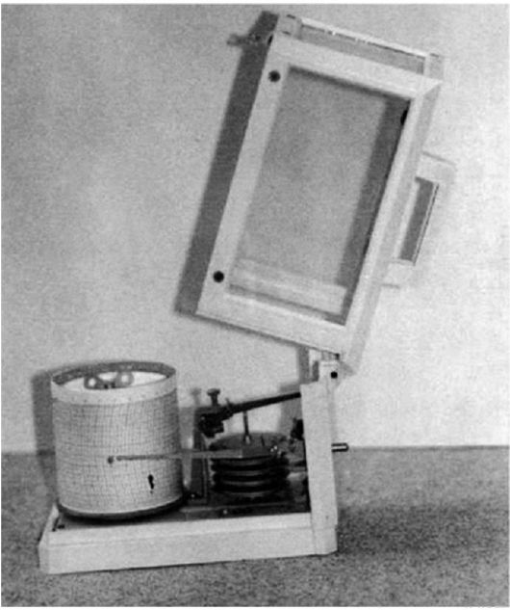
Рис. 1. Барограф

2. Определение температуры воздуха
Изолированное определение температуры воздуха может проводиться ртутными термометрами типа ТМ-6 (диапазон измерения от -30 до +50 С) или лабораторными спиртовыми термометрами со шкалой от 0 до +100 С. Для фиксации максимальной или минимальной температур применяются максимальный и минимальный термометры. Измерение температуры воздуха в производственных помещениях обычно сочетают с определением его влажности и производят с помощью психрометра. При наличии источников инфракрасного излучения измерение температуры проводят по сухому термометру аспирационного психрометра, так как резервуары термометров надежно защищены от влияния теплового облучения двойными полированными и никелированными экранами.
С помощью спиртовых термометров, укрепленных на переносном штативе на высоте 1,5 м и 0,5 м от пола, в течение 7-10 мин в каждой точке измерить температуру воздуха в следующих 4 точках:
• в центре помещения на высоте 0,5 м (Т1) и 1,5 м от пола (Т2);
• на высоте 1,5 м на расстоянии 5-10 см от наружной стены (оконного стекла в помещении) (Т3) и от противоположной внутренней стены (Т4);
• рассчитать среднюю температуру помещения [(Т1+Т2+Т3+Т4)/4];
• рассчитать перепады температуры в помещении: по горизонтали (Т4-Т3) и по вертикали на 1 м высоты (Т2-Т1).
Для изучения динамики температуры, когда возникает необходимость определения колебаний температуры в помещении, используются самопишущие приборы - термографы (суточные или недельные) типа М-16 (диапазон измерения от -20 до +50 градусов) (см. рис. 2).
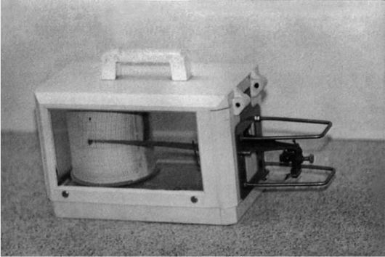
Рис. 2. Термограф

Датчиком термографа является биметаллическая изогнутая пластинка, внутренняя поверхность которой состоит из сплава инвар, практически не расширяющегося при нагревании, а наружная - из константана, имеющего относительно большой коэффициент теплового расширения. С повышением или понижением температуры кривизна биметаллической пластинки изменяется. Колебания пластинки через систему рычагов передаются на перо с чернилами, которое регистрирует температурную кривую на ленте, закрепленной на вращающемся с определенной скоростью барабане.
3. Определение тепловой радиации проводится, если в помещении есть нагревательные приборы или нагретое оборудование. Тепловая радиация - это инфракрасное излучение с длиной волны от 760 до 15000 нм. Для измерения тепловой радиации используется актинометр. Датчик актинометра (рис. 3) представляет собой термобатарею и состоит из чередующихся черных и серебристо-белых металлических пластин, присоединенных к разным концам электрической цепи. При разности температур на концах электрической цепи из-за нагревания черных пластин в результате поглощения инфракрасных лучей возникает термоэлектрический ток, который регистрируется гальванометром, отградуированным в единицах тепловой радиации, - кал/см^{2.}мин или Вт/м². Предельно допустимый уровень тепловой радиации на рабочем месте = 20 кал/см^{2.}мин.
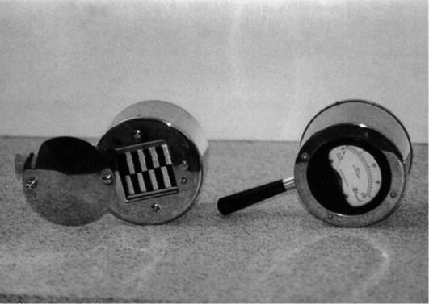
Рис. 3. Актинометр

Перед началом измерения стрелку на шкале гальванометра необходимо поставить в нулевое положение, затем открыть крышку на задней поверхности актинометра. Показания гальванометра списываются через 3 секунды после установки термоприемника (датчика) актинометра в сторону источника теплового излучения.

4. Определение влажности воздуха.
Влажность воздуха зависит от содержания в нем водяных паров. Для характеристики влажности различают следующие понятия: абсолютная, максимальная, относительная влажность, дефицит насыщения, физиологический дефицит насыщения, точка росы.
Абсолютная влажность - упругость (парциальное давление) водяных паров в воздухе в момент измерения (в г/м³ или мм рт.ст.). Максимальная влажность - упругость водяных паров при полном насыщении влагой воздуха определенной температуры (в г/м³ или мм рт.ст.). Относительная влажность - отношение абсолютной влажности к максимальной, выраженное в процентах. Дефицит насыщения - разность между максимальной и абсолютной влажностью (в мм рт.ст.). Точка росы - температура, при которой воздух максимально насыщен водяными парами. Нормируется только относительная влажность, которая считается нормальной в диапазоне 40-60%.
Измерение влажности воздуха может проводиться с помощью различных приборов. Абсолютная влажность может быть определена с помощью психрометров. Существует 2 его вида: аспирационный психрометр Ассмана и станционный психрометр Августа (рис. 4). Психрометр состоит из двух одинаковых термометров, резервуар одного из которых обернут легкой гигроскопичной тканью, увлажняемой дистиллированной водой перед измерением, а второй остается сухим.
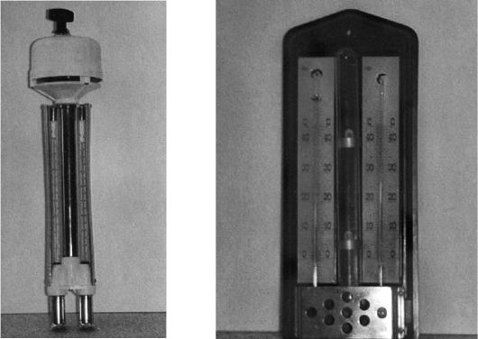
Рис. 4. Психрометры: а) аспирационный; б) станционный

Станционный психрометр Августа используется в стационарных условиях, исключающих воздействие на него ветра и лучистого тепла. Он состоит из двух спиртовых термометров. На основании их показаний абсолютная влажность определяется по таблицам или по формуле:
K = f - а (tс--tв) B,
где: K - абсолютная влажность воздуха при данной температуре, мм рт.ст.;
f - максимальная влажность воздуха при температуре влажного термометра, мм рт.ст. (см. табл. 2);
а - психрометрический коэффициент, равный при несильном движении воздуха 0,001;
tc и tВ - температура сухого и влажного термометров, ?С; В - атмосферное давление в момент измерения, мм рт.ст.
Наиболее широко в гигиенической практике для измерения абсолютной влажности как в помещении, так и вне его используются переносные аспирационные психрометры Ассмана, имеющие защиту от ветра и тепловой радиации. Психрометр состоит из двух ртутных термометров (имеющих шкалу от -30 до +50С), которые заключены в общую оправу, а их резервуары - в двойные никелированные металлические трубки защиты от лучистого тепла. Вмонтированный в головку прибора вентилятор с часовым механизмом просасывает воздух вдоль термометров с постоянной скоростью 2 м/с.
Перед началом измерений при помощи пипетки нужно увлажнить ткань на резервуаре влажного термометра, завести ключом меха прибора до отказа и подвесить его вертикально на кронштейне в исследуемой точке, обычно в центре помещения, а затем через 3- 5 мин записать показания сухого и влажного термометров.
Абсолютная влажность воздуха в этом случае вычисляется по формуле:
K = [f - 0,5 (tс- tв) B] / 755.
Относительная влажность воздуха (в %) рассчитывается по формуле:
P = K . 100 / F,
где: P - относительная влажность, %,
F - максимальная влажность воздуха при темп. сухого термометра, мм. рт.ст. (см. табл. 1).
Таблица 1. Максимальная влажность воздуха при разных температурах

Температура | Максимальная | Температура | Максимальная
воздуха, + С | влажность, | воздуха, + С | влажность,
 | мм рт. ст. |  | мм рт. ст.
12 | 10,5 | 29 | 30,04
13 | 11,23 | 30 | 31,84
14 | 11,99 | 31 | 33,69
15 | 12,73 | 32 | 35,66
16 | 13,63 | 33 | 37,73
17 | 14,53 | 34 | 39,90
18 | 15,48 | 35 | 42,17
19 | 16,48 | 36 | 44,16
20 | 17,73 | 37 | 46,65
21 | 18,65 | 38 | 49,26
22 | 19,83 | 39 | 52,00
23 | 21,07 | 40 | 55,32

24 | 22,38 | 41 | 58,34
25 | 23,76 | 42 | 61,50
26 | 25,20 | 43 | 64,80
27 | 26,74 | 44 | 68,26
28 | 28,34 | 45 | 71,88

Непосредственно относительная влажность может быть измерена гигрометром (рис. 5). Обезжиренный человеческий волос в гигрометре натянут вдоль рамы прибора и прикреплен к стрелке. Используется свойство волоса изменять свою длину в зависимости от влажности. При изменении степени его натяжения стрелка перемещается по шкале, отградуированной в процентах. Относительная влажность измеряется обычно в центре помещения.
Для непрерывной графической регистрации относительной влажности воздуха за определенный период времени используются самопишущие приборы - гигрографы (суточный или недельный) типа М-21 (диапазон измерений от 30 до 100% при температурах от -30 до +45С), в которых датчиком служит натянутый в рамке пучок обезжиренных человеческих волос (рис. 6).
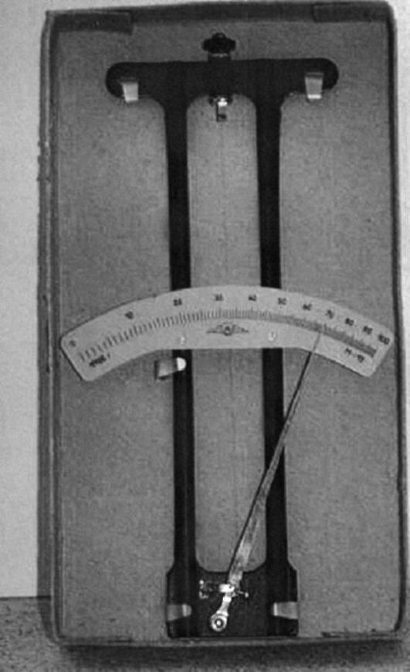
Рис. 5. Гигрометр
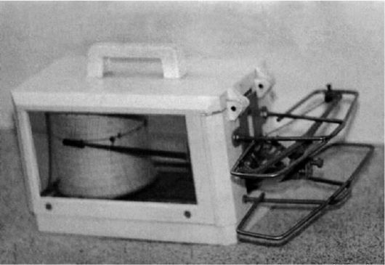
Рис. 6. Гигрограф

5. Определение скорости движения воздуха
Перемещение воздуха в атмосфере характеризуется направлением движения и скоростью. Направление определяется стороной света, откуда дует ветер, а скорость - расстоянием, проходимым массой воздуха в единицу времени (м/с). Преобладающее направление ветра в конкретной местности необходимо учитывать при планировке и строительстве населенных мест, размещении на их территории жилых зданий, аптечных организаций, детских садов, школ, больниц и других учреждений, которые должны располагаться с наветренной стороны по отношению к источникам загрязнения атмосферного воздуха и других объектов окружающей среды (промышленных предприятий, ТЭЦ и др.).
Господствующее для данного места направление ветра определяется по розе ветров. Роза ветров представляет собой графическое изображение частоты (повторяемости) ветров по румбам (направлениям), наблюдающихся в данной местности в течение года. Для обозначения румбов используются начальные буквы наименований сторон света. Для построения розы ветров от центра графика на основных (N, S, O, W) и промежуточных (N-O, N-W, S-O, S-W) румбах откладывают отрезки в определенном масштабе, соответствующие числу дней в году с данным направлением ветра. Затем концы отрезков по румбам соединяют прямыми линиями. Штиль (отсутствие ветра) обозначают окружностью из центра графика с радиусом, соответствующим числу дней штиля.
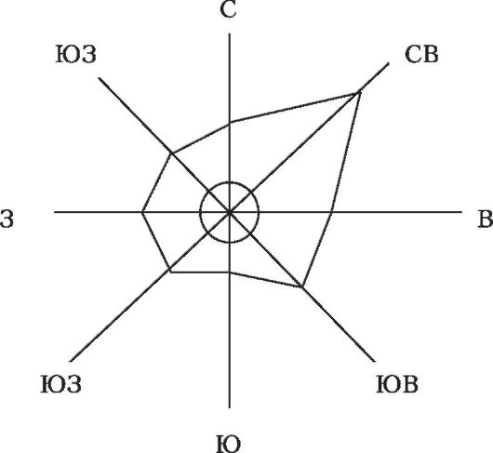
Рис. 7. Роза ветров

На рис. 7 роза ветров указывает на господствующее северо-восточное направление ветров в исследуемой местности в течение года, поэтому жилые дома, аптеки, больницы и детские учреждения следует размещать с наветренной стороны (в северо-восточном направлении), а промышленные предприятия и другие источники загрязнения - с подветренной стороны (в юго-западном направлении). Промышленные предприятия и другие источники негативного влияния на среду обитания и здоровье человека необходимо отделять от жилой застройки санитарно-защитными зонами (СЗЗ). Ширина санитарно-защитной зоны устанавливается в соответствии с санитарной классификацией промышленных предприятий, сооружений и иных объектов в зависимости от степени вредности производства, его мощности, характера и количества выделяемых в окружающую среду загрязняющих веществ, создаваемого шума, вибрации и других вредных физических факторов (Санитарно-защитные зоны и санитарная классификация предприятий, сооружений и иных объектов. СанПиН2.2.1/2.1.1.1200-03). По этим признакам промышленные предприятия разделены на 5 классов, для каждого установлен размер СЗЗ: для предприятий 1-го класса - 1000 м с не менее 40% озеленения, для 2-го - 500 м, 3-го - 300 м с не менее 50% озеленения, для 4-го - 100 м и 5-го - 50 м с не менее 60% озеленения.
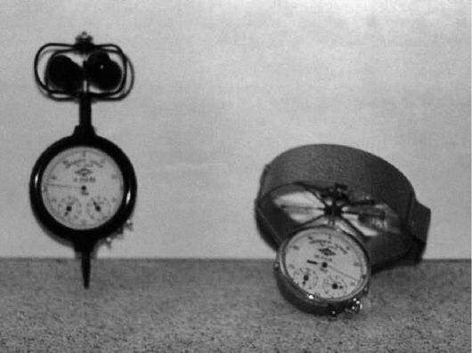
Рис. 8. Анемометры (слева - чашечный, справа - крыльчатый)

Измерение сравнительно больших скоростей движения воздуха производится анемометрами различных конструкций. Выбор типа анемометра определяется величиной измеряемой скорости движения воздуха. Чашечный анемометр МС-13 измеряет скорости от 1 до 30 м/с. Его чаще всего используют в метеорологической практике. Крыльчатый анемометр АСО-3 используется в производственных помещениях для измерения скоростей движения воздуха в диапазоне 0,3-5,0 м/с (рис. 8).
Принцип работы приборов основан на передаче вращения лопастей, укрепленных на оси, счетному механизму, фиксирующему число оборотов. Для определения скорости воздушной среды разность между показаниями анемометра после его нахождения в струе воздуха в течение 3 мин и первоначальными показаниями прибора делят на число секунд измерения. Число оборотов в секунду соответствует скорости движения воздуха в м/с.
Для измерения малых скоростей воздуха в помещении используются стеклянные шаровые или цилиндрические кататермометры, которые позволяют измерить скорость в диапазоне 0,05-2,0 м/с (рис. 9).
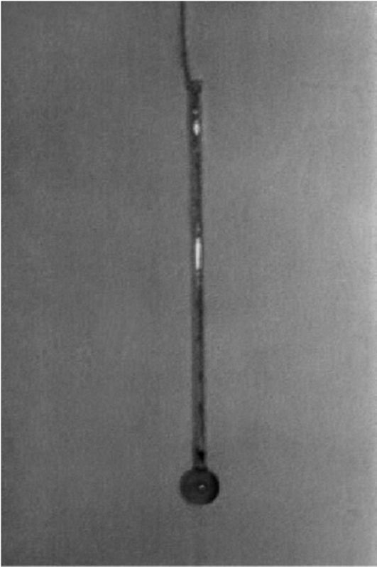
Рис. 9. Кататермометр шаровой
Шкала шарового кататермометра состоит из 7 градусов (от 33 до 40), шкала цилиндрического - из 3 градусов (от 35 до 38). Определение основано на оценке интенсивности охлаждения нагретого прибора за счет охлаждающей способности воздуха. Охлаждающую способность воздуха «Н» определяют по фактору кататермометра (F) и времени охлаждения его резервуара (t) в секундах с 38 градусов до 35 или с 40 до 33 градусов шкалы прибора. Величина F указана в верхней части кататермометра, она соответствует количеству тепла в милликалориях, теряемого с 1 см² поверхности прибора при его охлаждении с 40 градусов до 33 или от 38 до 35 градусов. Прибор нагревают в стакане с горячей водой с температурой 66-75 градусов для того, чтобы спирт поднялся немного выше верхней отметки шкалы прибора, вытирают прибор насухо и, подвесив его в центре помещения, отмечают время, требующееся для охлаждения спирта с 40 градусов до 33 или с 38 до 35. Охлаждающую способность воздуха «Н» находят по формуле:
• H = [(F/3) (40-33)] / t, мкал /см².
Для учета охлаждающего действия окружающего воздуха необходимо вычислить фактор Q, равный разности между средней температурой кататермометра (36,5) и температурой воздуха в помещении. Рассчитав H/Q, скорость движения воздуха в точке измерения находят по табл. 3.
Скорость движения воздуха может быть рассчитана и по эмпирической формуле: V = [(H/Q - 0,20)/0,40]² м/с. Летом благоприятны скорости движения атмосферного воздуха в пределах 1-4 м/с, а в помещении - 0,2-0,4 м/с.
Для измерения и контроля параметров воздушной среды в настоящее время используются специальные приборы метеометры типа МЭС-200, предназначенные для измерения атмосферного давления, относительной влажности воздуха, его температуры и скорости воздушного потока внутри помещения. В качестве датчиков для измерения параметров в приборе используются терморезисторы и сенсор влажности с блоком усилителя.

6. Исследование реакций организма на микроклимат
Теплоощущение человека зависит от комплексного действия микроклиматических факторов, а также от интенсивности выполняемой работы, степени утомления, характера питания, одежды, эмоционального состояния, тренированности человека к холоду. Оценку теплового самочувствия человек дает как «холодно», «прохладно», «нормально» (или «комфортно»), «тепло», «жарко». Более показательны объективные методы исследования теплового состояния организма (см. табл.2).

Таблица 2. Скорость движения воздуха меньше 1 м/сек при различных диапазонах температуры воздуха в помещении и других факторов.
H/Q | 17,5 | 20,0 | 22,5 | 25,0
0,27 | 0,035 | 0,041 | 0,047 | 0,051
0,28 | 0,049 | 0,051 | 0,061 | 0,070
0,29 | 0,060 | 0,067 | 0,076 | 0,085
0,30 | 0,073 | 0,082 | 0,091 | 0,101
0,31 | 0,088 | 0,098 | 0,107 | 0,116
0,32 | 0,104 | 0,113 | 0,124 | 0,136
0,33 | 0,119 | 0,128 | 0,140 | 0,153
0,34 | 0,139 | 0,148 | 0,160 | 0,174
0,35 | 0,154 | 0,167 | 0,180 | 0,196
0,36 | 0,179 | 0,192 | 0,206 | 0,220
0,37 | 0,198 | 0,212 | 0,226 | 0,240
0,38 | 0,222 | 0,239 | 0,249 | 0,266
0,39 | 0,244 | 0,257 | 0,274 | 0,293
0,40 | 0,269 | 0,287 | 0,305 | 0,323
0,41 | 0,299 | 0,314 | 0,330 | 0,349
0,42 | 0,325 | 0,343 | 0,363 | 0,379
0,43 | 0,356 | 0,373 | 0,392 | 0,410
0,44 | 0,385 | 0,401 | 0,417 | 0,445
0,45 | 0,412 | 0,429 | 0,449 | 0,471

Определение температуры кожи производится электротермометром в симметричных точках (3-4 см от средней линии) на лбу, на груди, по середине плеча, на тыльной стороне кисти (между основаниями большого и указательного пальцев). Температура кожи лба и груди при нормальном теплоощущении человека = 31 - 34, температура рук - не ниже 27.
Исследование потоотделения производится в условиях жаркого микроклимата или интенсивной физической работы и является одним из показателей напряжения процессов терморегуляции.
Йодокрахмальный метод Минора основан на цветной реакции крахмала с йодом при смачивании кожи потом. К участку кожи лба, припудренному крахмалом, прикладывают листочек фильтровальной бумаги, обработанный высохшей смесью 10% настойки йода, этилового спирта и касторового масла. При выделении пота бумажка окрашивается в темно-синий цвет. При комфортном микроклимате на ней могут быть лишь отдельные мелкие точки; крупные пятна свидетельствуют об усиленном потоотделении.
Санитарно-гигиеническое заключение основывается на сопоставлении результатов измерения микроклиматических параметров с их гигиеническими нормативами, а также с субъективными и объективными показателями терморегуляции присутствующих в помещении людей.
Микроклимат может быть оценен как оптимальный (комфортный); допустимо прохладный или теплый; недопустимо холодный или жаркий.

Вывод:

